*УДК 519.816*

Колпакова Т. А.

*Магистр Запорожского национального технического университета*

**ОПРЕДЕЛЕНИЕ КОМПЕТЕНТНОСТИ ЭКСПЕРТОВ ПРИ ПРИНЯТИИ ГРУППОВЫХ РЕШЕНИЙ**

Рассматривается проблема учета компетентности экспертов при принятии групповых ре- шений. Предложен метод расчета коэффициента доверия к мнению эксперта при проведении опроса с помощью метода анализа иерархий.

**Ключевые слова:** экспертная комиссия, принятие групповых решений, метод анализа иерархий, компетентность эксперта.

# ВВЕДЕНИЕ

Для повышения степени объективности и качества процедуры принятия решений целесообразно учиты- вать мнения нескольких экспертов. С этой целью проводится групповая экспертиза, в процессе кото- рой каждый из участников может иметь свое виде- ние решения поставленной задачи или оценку воз- никшей проблемы [1].

можно считать эксперта компетентным в решаемой проблеме.

# РАСЧЕТ КОЭФФИЦИЕНТА ДОВЕРИЯ К МНЕНИЮ ЭКСПЕРТА

Сравнение элементов иерархии осуществляется методом попарных сравнений, сущность которого состоит в том, что путем сравнения каждого объекта

со всеми другими из данного множества определяют-

Непосредственно для получения оценок экспер-

ся элементы матрицы *A* размерности

*n*  *n*, где эле-

тов могут использоваться различные опросы [2]. Од-

ним из способов выявить предпочтения и предста- вить их в количественном виде является метод ана- лиза иерархий (МАИ).

Метод анализа иерархий [3] предполагает деком- позицию проблемы на все более простые составля- ющие части и обработку суждений лица, принима- ющего решение. В результате определяется относи- тельная значимость исследуемых альтернатив для всех критериев, находящихся в иерархии.

Относительная значимость выражается численно в виде векторов приоритетов. Полученные таким обра- зом значения векторов являются оценками в шкале

отношений и соответствуют так называемым жес-

мент *aij* есть соответствующее действительное число, которое определяет результат сравнения объекта *i* с объектом *j* относительно некоторого их общего кри- терия.

Этап сравнения следует проводить для всех уров- ней иерархии. В результате будут сформированы матрицы попарных сравнений (МПС) критериев од- ного уровня иерархии между собой и альтернатив относительно критериев.

Главным недостатком МАИ является то, что про- цесс заполнения МПС довольно длительный. При наличии *m* критериев и *n* альтернатив общее количе- ство сравнений *S*, которое необходимо выполнить, составляет

тким оценкам.

*S* = *m*  *m* + *n*2 .

(1)

После того как получены оценки от каждого эк- сперта, их необходимо агрегировать и рассчитать

Для сокращения количества сравнений следует учесть особенности МПС. Все элементы матрицы *A*

суммарную оценку, которая и будет считаться окон-

положительны: *aij*  0 для всех *i* *j* =

1  *n*, диаго-

чательной.

Поскольку компетентность экспертов в проблеме экспертизы может иметь разную степень, то следует

нальные элементы *aij* должны быть равны единице, так как они выражают оценку критерия относитель- но самих себя. Поскольку элементы матрицы *A* явля-

считать мнение более компетентных экспертов бо-

ются обратносимметричными

*aij* = 1  *aij*

для всех

лее значимым [4]. Для этого используется коэффици-

*i* *j* =

1  *n*, то эксперт может заполнить только

ент доверия к мнению эксперта.

Коэффициент доверия – это число, которое озна- чает вероятность или степень уверенности, с которой

часть матрицы, находящуюся над главной диаго- налью, а остальная часть значений будет рассчитана математически.

© Колпакова Т. А., 2011

Исходя из этих особенностей, матрица сравнений имеет вид

няет эксперт, часть под главной диагональю рассчи- тывается как обратная ей.

⎛ 1 *a*12

⎜

  *a*1*n* ⎞

Шаг 2. Формируются МПС альтернатив по крите- риям. Шаги 2.1–2.2 повторяются для каждого крите-

⎜ ⎟

⎟

*A* = ⎜

1  *a*12

1  1  *a*2*n* ⎟ .

(2)

рия.

⎜ ⎟

   

⎜ ⎟

⎝ 1  *an*1 1  *an*2  1 ⎠

Шаг 2.1. Заполняется МПС альтернатив по теку- щему критерию размерностью *n*  *n*. Часть над глав-

Количество сравнений составляет

*S m*

(3)

ной диагональю заполняет эксперт, часть под глав- ной диагональю рассчитывается как обратная ей.

Шаг 2.2. Выбирается случайная пара альтернатив

= ---  *n*2 – *n* + *m* – 1.

2

Для вычисления коэффициента доверия к оценке эксперта предложено добавить в последователь- ность попарных сравнений серию «контрольных» вопросов. Введение дополнительных вопросов уве- личит количество сравнений, которое станет равным

*x* и *y* из части матрицы, расположенной под главной диагональю, и предлагается эксперту для сравнения. На основе сделанной оценки рассчитывается коэф- фициент доверия *vk* для данного вопроса.

Когда все *m* критериев рассмотрены, следует пе- рейти к шагу 3.

*S* = *m*  *n*2 – *n* + *m* + 1.

---

2

(4)

Шаг 3. Рассчитывается суммарный коэффициент доверия *vs*.

Поскольку при создании МПС часть под главной

диагональю рассчитывается как обратная части, за- полненной экспертом, то возможно проверить, сов- падает ли мнение эксперта при сравнении случайной пары альтернатив с мнением, высказанным им при заполнении матрицы.

Для каждой *k*-й МПС выбирается случайная пара альтернатив *j* и *i* из части матрицы, расположенной под главной диагональю, и предлагается эксперту для сравнения.

Если значения *aij* и *aji* одновременно либо больше, либо меньше 1, то коэффициент доверия для данного

Шаг 4. Вычисляются локальные векторы приори- тетов *W* для каждой МПС.

Шаг 5. Определяется вектор глобальных приори- тетов *GW*.

Результатом выполнения этих шагов являются век- тор глобальных приоритетов *GW* и коэффициент до- верия к мнению эксперта *vs*.

# ВЫЧИСЛЕНИЕ СУММАРНОЙ ОЦЕНКИ С УЧЕТОМ КОЭФФИЦИЕНТОВ ДОВЕРИЯ К МНЕНИЮ ЭКСПЕРТОВ

вопроса

*vk* = 0,

в противном случае коэффициент

На этапе опроса экспертов для каждого эксперта

доверия для данного вопроса следует рассчитывать по формуле (5).

Пусть *aij*  1, а *aji*  1, тогда

*aij* – 1  *aji*

были получены вектор глобальных приоритетов *GW*

и коэффициент доверия к мнению эксперта *vs*.

Расчет суммарной оценки *Sum* каждой *i*-й альтер- нативы включает суммирование оценок *Ws*, присво-

*i*

*vk* =

1 – ------------------------------------ .

max*aij* 1  *aji* 

(5)

енных ей каждым из *S* экспертов. При этом оценки

следует умножать на коэффициент доверия к мне-

Суммарный коэффициент доверия *vs* к мнению *s*-

го эксперта вычисляется как

нию эксперта:

*Sumi*

*S*

 *vs Wi*

(7)

*m*

 *vk*

=  *s* .

*s* = 1

*vs* =

-*k*---=----1------.

*m*

(6)

Таким образом, чем больше коэффициент доверия

*vk*, тем большее влияние имеет *k*-й эксперт на общую оценку.

Если после прохождения опроса значение *vs* оста-

лось равным 1, значит, мнению эксперта можно до-

После суммирования вычисляется доля *D* каждой *i*-й

верять, а если

*vs* =

0, то эксперт некомпетентен в

альтернативы в общей сумме оценок, причем

*n*

данной проблеме и его мнение не следует учиты-

вать при расчете общей оценки.

Предлагаемая процедура имеет следующий вид: Шаг 1. Формируется МПС критериев размер-

ностью *m*  *m*. Часть над главной диагональю запол-

 *Di*

*i* = 1

= 1:

*Di* =

*Sum*

- *i*----- .

---*n*------------

 *Sumj*

*j* = 1

(8)

Альтернативы упорядочиваются по убыванию *Di*. Лучшей считается альтернатива, чья доля является наибольшей.

# ВЛИЯНИЕ КОЭФФИЦИЕНТА ДОВЕРИЯ НА СУММАРНУЮ ОЦЕНКУ ТЕНДЕРНОЙ КОМИССИИ

Использование метода продемонстрировано на примере работы экспертной комиссии при проведе- нии тендера.

Тендер – конкурентная форма размещения зака- зов на выполнение работ по заранее объявленным в документации условиям, в оговоренные сроки на принципах состязательности, справедливости и эф- фективности. Контракт заключается с победителем тендера – участником, подавшим предложение, соот- ветствующее требованиям документации, в котором предложены наилучшие условия.

Для организации и проведения процедур закупок образуется тендерный комитет на принципах колле- гиальности в принятии решений, отсутствия кон- фликта интересов членов тендерного комитета и их беспристрастности.

В данном примере экспертам было выдано техни- ческое задание к тендеру, включающее пожелания заказчика, и предложения от четырех потенциальных подрядчиков:

* АО «Металлист СМК»;
* Атлас Ворд (Германия);
* IBT (Саудовская Аравия);
* Borga Hale.

Каждый участник комиссии прошел опрос с по- мощью специального программного обеспечения [5]. Результаты проведения тендера приведены на рис. 1. Каждому эксперту соответствует коэффици- ент доверия, рассчитанный согласно ответам на кон- трольные вопросы. На рис.2 приведены подробные результаты опроса одного из экспертов и сводные матрицы сравнений с глобальными векторами при-

оритетов.

Как видно из результатов, мнения экспертов отно- сительно победителя не совпадают, и конечный ре- зультат определяется оценками экспертов и коэффи- циентом доверия к мнению каждого эксперта.

Без учета коэффициента доверия рейтинг участни- ков имеет вид:

* АО «Металлист СМК» 32,10 %;
* Borga Hale 25,39 %;
* IBT (Саудовская Аравия) 21,73 %;
* Атлас Ворд (Германия) 20,78 %.

С учетом коэффициентов доверия рейтинг учас- тников имеет вид:

* АО «Металлист СМК» 32,76 %;
* Borga Hale 25,82 %;
* Атлас Ворд (Германия) 21,06 %;
* IBT (Саудовская Аравия) 20,36 %.

Чем сильнее разница в коэффициентах доверия к мнению экспертов, тем большее влияние они будут иметь на конечный результат тендера.

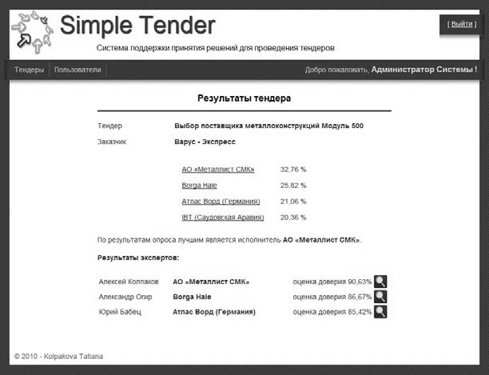

**Рис. 1.** Результаты проведения тендера

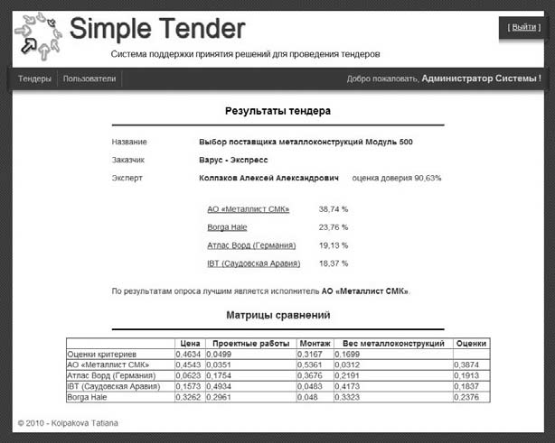

**Рис. 2.** Результаты опроса эксперта

# ВЫВОДЫ

Преимущества разработанного метода:

* в отличие от способов определения «веса» мне- ния эксперта на основе документационного метода либо методов взаимооценки экспертов [6, 7], данный метод позволяет получить количественное значение коэффициента доверия к мнению эксперта непосред- ственно в процессе проведения опроса;
* количество сравнений, которые необходимо вы- полнить для заполнения всех МПС, значительно меньше при использовании расчета части значений. К примеру, для принятия решения по тендеру сред- ней сложности (5 критериев, 4 предложения) необхо- димо выполнить 105 сравнений, чтобы заполнить все матрицы. С использованием расчета значений МПС количество необходимых сравнений сократится до 40, то есть уменьшится в 2,7 раза.

Недостаток метода заключается в том, что доста- точную точность коэффициента доверия к мнению эк- сперта возможно получить при количестве критериев *m* не меньше 4, но поскольку в реальных тендерах ко- личество значимых критериев обычно больше четы- рех, этот недостаток можно считать незначительным.

# СПИСОК ЛИТЕРАТУРЫ

1. *Yan, J.* A model of a decision support system based on case- based reasoning for third-party logistics evaluation / Jian- yuan Yan, P. E. Chaudhry, Sohail S. Chaudhry // Expert Systems. – 2003. – Vol. 20, Issue 4. – P. 196–207.
2. *Литвак, Б. Г.* Экспертная информация. Методы полу- чения и анализа / Б. Г. Литвак.– М.: Радио и связь, 1982. – 184 с.
3. *Саати, Т.* Принятие решений. Метод анализа иерар- хий / Т. Саати.– М. : Радио и связь, 1989. – 316 с.
4. *Андрейчиков, А. В.* Анализ, синтез, планирование ре- шений в экономике / А. В. Андрейчиков, О. Н. Андрейчикова. – М. : Финансы и статистика, 2002. – 368 с.
5. *Колпакова, Т. А.* Система поддержки принятия реше- ний для выбора победителя строительного тендера / Т. А. Колпакова // 17-та міжнародна конференція з ав- томатичного управління «Автоматика-2010» : тези до- повідей. Том 2. – Харків : ХНУРЕ, 2010. – С. 170–171.
6. *Кини, Р. Л.* Принятие решений при многих критериях: предпочтения и замещения / Р. Л. Кини, X. Райфа. – М.: Радио и связь, 1981. – 560 с.
7. *Ramezani, M.* Design and implementation of a fuzzy ex- pert decision support system for vendor selection / Maryam Ramezani, G. A. Montazer // International Conference on Enterprise Information Systems. – 2006. – P. 243–248.

Надійшла 01.11.2010

Колпакова Т. О.

ВИЗНАЧЕННЯ КОМПЕТЕНТНОСТІ ЕКСПЕРТІВ ПРИ ПРИЙНЯТТІ ГРУПОВИХ РІШЕНЬ

Розглядається проблема урахування компетентності ек- спертів при прийнятті групових рішень. Запропоновано ме- тод розрахунку коефіцієнта довіри до думки експерта при проведенні опитування за допомогою методу аналізу ієрархій.

**Ключові слова:** експертна комісія, прийняття групових рішень, метод аналізу ієрархій, компетентність експерта.

Kolpakova T. A.

DETERMINATION OF EXPERTS COMPETENCE IN GROUP DECISION-MAKING

The problem of taking into account the competence of ex- perts in group decision-making is considered. The method for calculating the coefficient of confidence in the expert’s opinion in the survey using the analytic hierarchy is suggested.

**Key words:** expert committee, group decision-making, ana- lytic hierarchy process, competence of the expert.